

UNIVERSITAS ESA UNGGUL

PREDIKSI MORTALITAS DAN RAWAT INAP PASIEN PNEUMONIA MENGGUNAKAN ALGORITMA MACHINE LEARNING MELALUI LOW CODE PYCARET

PROPOSAL TUGAS AKHIR

Diajukan sebagai salah satu syarat untuk memperoleh gelar Sarjana

NAMA : Luthfi Ramadhan
NIM 20220801513

PROGRAM STUDI TEKNIK INFORMATIKA FAKULTAS ILMU KOMPUTER UNIVERSITAS ESA UNGGUL
TAHUN 2025

HALAMAN PERNYATAAN KEASLIAN

Tugas Akhir ini adalah hasil karya saya sendiri, dan semua sumber baik yang dikutip maupun dirujuk telah saya nyatakan dengan benar.

Nama : Luthfi Ramadhan
NIM : 20220801513
Tanda Tangan :

(Materai 6000)

Tanggal : 26 Juli 2025

HALAMAN PENGESAHAN TUGAS AKHIR

Tugas Akhir ini diajukan oleh
Nama : Luthfi Ramdhan
NIM : 20220801513
Program Studi : Teknik Informatika Fakultas Ilmu Komputer - Universitas Esa Unggul
Judul Tugas Akhir : Prediksi Pasien Pneumonia Menggunakan Algoritma
Machine Learning Melalui Low Code Pycaret

Telah berhasil dipertahankan di hadapan Tim Penguji dan diterima sebagai bagian persyaratan yang diperlukan untuk memperoleh gelar Sarjana Komputer pada Program Studi Teknik Informatika Fakultas Ilmu Komputer, Universitas Esa Unggul.

TIM PENGUJI

Pembimbing : ....nama... (...tanda tangan...)
Penguji I : ....nama... (...tanda tangan...)
Penguji II : ....nama... (...tanda tangan...)

Ditetapkan di : Jakarta
Ketua Program Studi : ....nama... (...tanda tangan...) Tanggal : 27 Juli 2025

HALAMAN PERSETUJUAN PUBLIKASI KARYA ILMIAH

UNTUK KEPENTINGAN AKADEMIS

Sebagai sivitas akademika Universitas Esa Unggul, saya yang bertanda tangan di bawah ini:
Nama : Luthfi Ramdhan
NIM 20220801513
Program Studi : Teknik Informatika
Fakultas : Ilmu Komputer Jenis Karya Ilmiah : Tugas Akhir

demi pengembangan ilmu pengetahuan, teknologi, dan seni, menyetujui untuk memberikan kepada Universitas Esa Unggul Hak Bebas Royalti Noneksklusif atas karya ilmiah saya yang berjudul:
“Prediksi Pasien Pneumonia Menggunakan Algoritma Machine Learning Melalui Low Code Pycoret”
beserta perangkat yang ada (apabila diperlukan). Dengan Hak Bebas Royalti Noneksklusif ini, Universitas Esa Unggul berhak menyimpan, mengalihmediakan, mengelola dalam bentuk pangkalan data, merawat, dan mempublikasikan Tugas Akhir saya selama tetap mencantumkan nama saya sebagai penulis/pencipta dan sebagai pemilik Hak Cipta.
Demikian pernyataan ini saya buat dengan sebenarnya. Dibuat di : Jakarta
Pada tanggal : 26 Juli 2025 Yang menyatakan

(Luthfi Ramadhan)

KATA PENGANTAR

Puji dan syukur saya panjatkan ke hadirat Allah Subhanahu wa ta’ala atas segala rahmat, hidayah, dan karunia-Nya yang tak terhingga. Dengan penuh rasa syukur dan kerendahan hati, saya persembahkan proposal tugas akhir ini yang berjudul “Prediksi Pasien Pneumonia Menggunakan Algoritma Machine Learning Melalui Low Code Pycoret”.

Penyusunan proposal tugas akhir ini merupakan salah satu tahapan penting dalam perjalanan akademik saya. Saya menyadari bahwa masih terdapat kekurangan dalam penulisan ini, namun hal tersebut justru menjadi motivasi bagi saya untuk terus belajar dan mengembangkan diri. Harapan saya, proposal ini dapat memberikan kontribusi yang berarti bagi perkembangan ilmu pengetahuan, khususnya di bidang teknologi informasi dan kesehatan.

Perjalanan dalam menyelesaikan proposal tugas akhir ini tidak lepas dari dukungan, bimbingan, dan bantuan dari berbagai pihak. Oleh karena itu, dengan segala ketulusan hati, saya ingin menyampaikan ucapan terima kasih yang sebesar besarnya kepada:
- Allah Subhanahu wa ta’ala, atas limpahan nikmat dan karunia-Nya.
- Kedua orang tua tercinta, yang senantiasa memberikan dukungan moral, spiritual, dan material yang tak ternilai harganya.
- Bapak Habibullah Akbar, S.Si, M.Sc, Ph.D selaku dosen pembimbing, yang dengan sabar telah memberikan arahan, masukan, dan motivasi selama proses penyusunan proposal tugas akhir ini.
- Bapak Dr. Ir. Arief Kusuma AP, MBA, IPU selaku Rektor Universitas Esa Unggul.
- Bapak Dr. Gerry Firmansyah, S.T, M.Kom, selaku Dekan Fakultas Ilmuk Komputer Universitas Esa Unggul.
- Ibu Dr. Riya Widayanti, S.Kom, M.MSi, selaku Ketua Program Studi Teknik Informatika Fakultas Ilmu Komputer Universitas Esa Unggul.
- Seluruh dosen dan staf Fakultas Ilmu Komputer Universitas Esa Unggul yang telah memberikan bekal ilmu pengetahuan dan bantuan selama masa perkuliahan hingga tahap penyelesaian proposal tugas akhir ini.
- Rekan-rekan mahasiswa Teknik Informatika angkatan 2021 atas semangat, kebersamaan, dan dukungan yang telah diberikan.
- Serta keluarga, dan Tania yang terus memberikan dukungan dan motivasi sehingga penulis dapat menyelesaikan laporan tugas akhir ini dengan baik.
Saya menyadari sepenuhnya bahwa proposal tugas akhir ini masih jauh dari kesempurnaan. Oleh karena itu, saya sangat mengharapkan kritik dan saran yang membangun demi perbaikan di masa mendatang. Akhir kata, semoga proposal tugas akhir ini dapat memberikan manfaat bagi pengembangan ilmu pengetahuan dan teknologi, khususnya dalam bidang Prediksi Pasien Pneumonia Menggunakan Algoritma Machine Learning Melalui Low Code Pycoret.
Jakarta, 26 Juli 2025

Luthfi Ramdhan (20220801513)

ABSTRAK

Judul : “Prediksi Pasien Pneumonia Menggunakan Algoritma Machine Learning Melalui
Low Code Pycoret”
Nama : Luthfi Ramadhan Program Studi : Teknik Informatika

Pneumonia merupakan kondisi peradangan yang terjadi pada jaringan paru-paru. Peradangan ini mengakibatkan alveolus (kantong udara) terisi oleh cairan, sehingga paru-paru tidak dapat berfungsi dengan baik. Penelitian ini bertujuan untuk memprediksi mortalitas kematian dan lama rawat inap pada pasien pneumonia dengan memanfaatkan kemampuan pemrograman kode rendah (low code) dengan Pycaret. Dataset meliputi 669 pasien pneumonia dari 2unit rumah sakit di Jepang, diantaranya 201 perempuan dan 468 laki-laki yang diikutsertakan. Penelitian ini menggunakan metode low code pycaret untuk melakukan preprocessing data, pelatihan model, dan evaluasi performa. Hasil penelitian ini diharapkan dapat memberikan wawasan berharga dalam pengembangan sistem prediksi pada pasien pneumoniacyang lebih akurat dan efisien menggunakan teknik machine learning.

Kata kunci : Pneumonia, Machine Learning, Low Code, Pycaret

ABSTRACT
Title : “Predicting Pneumonia Patients Using Machine Learning Algorithms Through Low-Core Pycoret”
Name : Luthfi Ramadhan
Study Program : Informatics Engineering
Pneumonia is an inflammatory condition that occurs in the lung tissue. This inflammation causes the alveoli (air sacs) to be filled with fluid, resulting in impaired lung function. This study aims to predict mortality and length of stay for pneumonia patients by utilizing low code programming capabilities with Pycaret. The dataset includes 669 pneumonia patients from 2 hospitals in Japan, consisting of 201 females and 468 males included in the study. This research uses the low code Pycaret method to perform data preprocessing, model training, and performance evaluation. The results of this study are expected to provide valuable insights into the development of more accurate and efficient prediction systems for pneumonia patients using machine learning techniques.

Keywords : Pneumonia, Machine Learning, Low Code, Pycaret,

DAFTAR ISI

HALAMAN PERNYATAAN KEASLIAN i
HALAMAN PENGESAHAN TUGAS AKHIR ii
HALAMAN PERSETUJUAN PUBLIKASI KARYA ILMIAH iii
KATA PENGANTAR 4
ABSTRAK 5
DAFTAR ISI 6
DAFTAR GAMBAR 8
DAFTAR TABEL 9
BAB I PENDAHULUAN 10
  - Latar Belakang 10
  - Identifiaksi Masalah 13
  - Tujuan Tugas Akhir 13
  - Manfaat Tugas Akhir 13
  - Lingkup Tugas Akhir 14
  - Kerangka Berpikir 14
  - Sistematika Penulisan Tugas Akhir 15
BAB II TINJAUAN PUSTAKA 17
  - Literatur Review 17
  - Artificial Intelligent 28
    - Deep Learning 28
    - Machine Learning 28
    - Metode Low Code 30
  - Tools dan Library 30
    - PyCaret 30
    - Google Colaboratory 31
    - TensorFlow 31
BAB III METODE PENELITIAN 32
  - Rencana Penelitian 32
  - Obyek Penelitian 32
  - Data Collecting 33
  - Data Exploration 33
  - Data Preprocessing 34
    - Split Data 34
  - Desain Platform 34
    - Low Code 34
    - Metode Pycaret 37
    - Metode Light Gradient Boosting Machine 38
    - Metode Extra Tree Regressor 41
  - Teknik Pengumpulan Data 42
    - Studi Pustaka (Library Research) 42
DAFTAR PUSTAKA 43

DAFTAR GAMBAR

Gambar 1 Kerangka Berpikir 15
Gambar 2. Cara Kerja Machine Learning 28
Gambar 3. Fitur Outsystems 35
Gambar 4. Fitut Kissflow 36
Gambar 5. Fitur Appian 888836
Gambar 6. Modul Pada Pycaret 37
Gambar 7. Rumus Pada Setup 37
Gambar 8. Output Pada Setup Error! Bookmark not defined.
Gambar 9. Rumus Pada Model Selection 37
Gambar 10. Output Pada Model Selection 37
Gambar 11. Output Pada Model Selection Error! Bookmark not defined.
Gambar 12. Rumus Pada Tune Model 38
Gambar 13. Rumus Pada Evaluasi Model Tuned 38
Gambar 14. Rumus Pada Prediksi Dengan Model tuned 38

DAFTAR TABEL
Tabel 1. Angka Kenaikan Penyakit Pneumonia Dari Tahun 2020 - 2024 10
Tabel 2. Penelitian Terdahulu 17
Tabel 3. Rencana Kegiatan 32

BAB I PENDAHULUAN

Latar Belakang

Pada tahun 2017 penyakit pneumonia telah membunuh lebih dari 808.000 anak di bawah usia 5 tahun, yang dimana menyumbang 15% dari semua kematian anak-anak di bawah usia 5 tahun. Orang- orang yang berisiko terkena penyakit pneumonia juga termasuk orang dewasa yang usianya di atas 65 tahun dan orang dengan masalah kesehatan yang sudah ada sebelumnya. Paru-paru yang terdiri dari kantong kecil yang disebut alveoli, yang terisi udara ketika seseorang menderita pneumonia, alveoli terisi nanah dan cairan, yang membuat pernapasan menjadi menyakitkan dan membatasi asupan oksigen. Infeksi ini umumnya menyebar melalui kontak langsung dengan orang yang terinfeksi. Menurut WHO penyakit pneumonia ini merupakan bentuk infeksi pernapasan akut yang paling sering disebabkan oleh virus atau bakteri. Ini dapat menyebabkan penyakit ringan hingga mengancam jiwa pada orang dari segala usia, namun merupakan penyebab infeksi tunggal terbesar kematian pada anak- anak di seluruh dunia. (WHO, 2024)

Tabel 1. Angka Kenaikan Penyakit Pneumonia Dari Tahun 2020 - 2024

Tahun | Angka
2020 | 429.007
2021 | 441.424
2022 | 624.206
2023 | 715.760
2024 | 857.483
Sumber: Kemenkes,2025

Dari tabel terlihat bahwa terdapat kenaikan di setiap tahunnya. Angka tersebut didominasi oleh kelompok usia balita. Hal ini membuktikan bahwa beban penyakit pneumonia di Indonesia masih tergolong tinggi.
Begitu pula di negara maju seperti Jepang, saat ini tengah menghadapi wabah pneumonia yang menjadi yang terburuk dalam lebih dari 20 tahun terakhir. Lonjakan kasus pneumonia ini menyebabkan rumah sakit di Tokyo dan wilayah lain kewalahan, bahkan beberapa rumah sakit membatasi penerimaan pasien kecuali yang bergejala berat. Kasus pneumonia di Jepang mengalami peningkatan yang signifikan menjelang akhir 2024, jumlah kasus pneumonia mikoplasma mencapai hampir 6.000 kasus, meningkat lebih dari 10 kali lipat dibandingkan tahun sebelumnya. Lonjakan ini bertepatan dengan meningkatnya kasus influenza yang juga mencetak rekor baru. Dalam periode 23–29 Desember 2024, tercatat 317.812 kasus influenza dalam satu minggu, menjadikannya salah satu wabah terbesar dalam sejarah Jepang. Berdasarkan data dari Institut Penyakit Menular Nasional Jepang, sejak 2 September 2024 hingga 26 Januari 2025, total kasus flu mencapai 9,52 juta.
Pneumonia atau yang sering disebut sebagai paru-paru basah adalah kondisi peradangan yang terjadi pada jaringan paru-paru. Peradangan ini mengakibatkan alveolus (kantong udara) terisi oleh cairan, sehingga paru-paru tidak dapat berfungsi dengan baik. Pada beberapa kasus, pasien dengan sistem kekebalan tubuh yang rendah dapat mengalami komplikasi berupa penyebaran bakteri dalam aliran darah. Kondisi ini berisiko menyebabkan kegagalan fungsi organ tubuh, yang biasanya ditandai dengan abses paru hingga terdapat nanah. Selain itu, peradangan yang tidak segera diobati dapat menyebabkan terbentuknya cairan peradangan, yang kemudian dapat mengumpul pada lapisan pelindung paru. Jika kondisi ini terjadi, prosedur pengeluaran cairan oleh dokter menjadi perlu. (Kemenkes, 2024)
Pneumonia disebabkan oleh berbagai mikroorganisme, termasuk bakteri, jamur, protozoa, dan virus. Selain itu, beberapa faktor langsung juga dapat memicu pneumonia, seperti kebiasaan merokok, hal ini dapat merusak paru-paru dan menurunkan kemampuan tubuh untuk melawan infeksi, sehingga meningkatkan risiko pneumonia. Lalu memiliki penyakit jantung kronis, yang dimana ini bisa melemahkan system kekebalan tubuh dan meningkatkan risiko pneumonia. Lalu ada diabetes melitus, ini juga bisa menurunkan system kekebalan tubuh, sehingga meningkatkan risiko pneumonia. Berikutnya kelemahan struktur organ pernapasan dapat memicu paru-paru lebih rentan terhadap infeksi. Terakhir penurunan tingkat kesadaran, yang dimana dapat meningkatkan risiko aspirasi yang dapat menyebabkan penyakit pneumonia. Kuman yang menyebabkan pneumonia biasanya berbeda antara satu daerah dengan daerah lainnya. Hal ini dipengaruhi oleh interaksi pasien yang kemudian menyebabkan infeksi, cara terjadinya infeksi, gangguan sistem kekebalan tubuh, adanya penyakit kronis, polusi lingkungan, dan penggunaan antibiotik yang tidak sesuai.
Untuk gejala-gejala dari penyakit pneumonia biasanya dimulai dengan beberapa tanda tertentu biasanya muncul, seperti demam disertai nyeri kepala dan tubuh menggigil; batuk tidak berdahak, atau berdahak dengan cairan mengandung nanah yang berwarna kekuningan; nyeri dada yang terasa ketika bernapas hingga napas yang pendek; mual, muntah, dan diare; rasa nyeri pada otot, sendi, serta mudah Lelah; denyut nadi yang melemah hingga 100 kali per menit. Maka dari itu, jika sedang mengalami kesulitan bernapas atau terjadi peningkatan frekuensi napas, harus segera bawa kerumah sakit untuk mendapatkan penanganan yang tepat.
Rawat inap di rumah sakit merupakan salah satu aspek penting dalam mengelola pasien dengan penyakit pneumonia. Pada kasus pneumonia yang berat atau jika pasien berisiko tinggi mengalami komplikasi, rawat inap di rumah sakit sangat diperlukan. Di rumah sakit, pasien dapat dipantau secara ketat dan menerima perawatan intensif jika diperlukan. Penting untuk diingat bahwa pengobatan pneumonia harus disesuaikan dengan kebutuhan individu dan harus di bawah pengawasan dokter. Hal ini banyak penelitian telah melaporkan metode yang efektif untuk mengurangi rawat inap dengan menggunakan pengujian molekuler untuk virus dan pathogen atipikal atau kombinasi deksametason. Selain itu, mobilisasi dini dan perencanaan pemulangan juga terbukti telah efektif. Namun, angka kematian yang begitu tinggi dan lama rawat inap yang berkepanjangan masih menjadi masalah yang menantang dalam praktik klinis.
Dalam beberapa tahun terakhir, kemajuan algoritma machine learning (ML) dan daya komputasi telah mendorong peningkatan pesat dalam penelitian kecerdasan buatan (AI) dalam perawatan kesehatan. Penerapan teknologi machine learning semakin meluas ke berbagai sektor, termasuk dunia medis. Salah satu bentuk pemanfaatan yang paling menjanjikan adalah implementasi machine learning untuk profesi kesehatan. Teknologi ini membantu tenaga medis dalam mendiagnosis penyakit, memprediksi risiko kesehatan, hingga mempercepat pengambilan keputusan yang tepat berbasis data. Selain itu, dengan implementasi machine learning rumah sakit dapat memprediksi durasi perawatan pasien, risiko komplikasi, dan kebutuhan perawatan lanjutan. Algoritma juga digunakan untuk merekomendasikan pengobatan paling efektif berdasarkan data pasien serupa sebelumnya. Hal ini tidak hanya meningkatkan efisiensi operasional rumah sakit, tetapi juga membantu memberikan perawatan yang lebih personal dan tepat sasaran. Algoritma ini telah menunjukkan kemampuan yang luar biasa dalam meningkatkan akurasi prediksi hasil klinis. Pentingnya pengembangan metode prediksi pasien pneumonia yang efektif menjadi perhatian utama. Salah satu metode yang potensial adalah machine learning yang dapat meningkatkan akurasi hasil prediksi mortalitas dan lama rawat inap pada pasien pneumonia.
Hal-hal tersebut didukung oleh banyaknya penelitian tentang berbagai masalah yang menggunakan machine learning untuk menyelesaikan permasalahan yang ada. Contohnya, penelitian yang dilakukan oleh (Safitri Egi & others, 2024) yang berfokus pada prediksi diabetes menggunakan algoritma machine learning dengan memanfaatkan dataset Pima Indians Diabetes. Analisis menunjukkan bahwa variabel seperti kadar glukosa, BMI, usia, dan riwayat diabetes dalam keluarga merupakan faktor risiko yang signifikan. Penelitian berikutnya yang dilakukan oleh (Sabily, 2025) tentang penerapan machine learning untuk memprediksi risiko pengidap penyakit jantung. Penelitian ini berhasil memprediksi risiko penyakit jantung menggunakan dataset Heart Attack Prediction. Model yang dibangun, setelah melalui tahap preprocessing data, mencapai akurasi sebesar 80%, yang menunjukkan efektivitasnya sebagai alat prediksi risiko penyakit jantung. Hasil-hasil ini menunjukkan bahwa penggunaan metode machine learning berpotensi signifikan dalam memprediksi suatu penyakit. Dalam hal ini, penelitian ini bertujuan untuk menilai efektivitas machine learning dalam memprediksi mortalitas di rumah sakit dan lama rawat inap pada pasien pneumonia dengan memanfaatkan kemampuan pemrograman kode rendah (low code) dengan Pycaret. Pycaret adalah contoh kerangka kerja gaya kode rendah. Dengan penggunaan PyCaret, para profesional dan peneliti di bidang medis
dapat memanfaatkan manfaat algoritme dan metode pembelajaran mesin tanpa memerlukan pengetahuan lanjutan dalam pemrograman atau pembelajaran mesin (ML). PyCarettem mengusulkan antarmuka yang ramah dan intuitif yang memungkinkan konstruksi dan evaluasi model pembelajaran mesin dengan beberapa baris kode, secara signifikan mempercepat proses analisis dan interpretasi data. Selain itu, PyCaret menawarkan berbagai algoritme pembelajaran mesin yang telah diterapkan sebelumnya, serta alat pra-pemrosesan data dan evaluasi model, yang semakin menyederhanakan proses pengembangan dan penyempurnaan model machine learning.

Identifiaksi Masalah

Berdasarkan latar belakang yang telah dijabarkan sebelumnya, maka dapat diidentifikasi masalah yang ada sebagai berikut:
    - Proses prediksi mortalitas dan lama rawat inap pada pasien pneumonia dengan menggunakan machine learning masih sedikit, sehingga diperlukan penelitian lebih lanjut lagi agar dapat mengembangkan model prediktif yang lebih akurat dan aplikatif dalam mendukung pengambilan keputusan klinis serta meningkatkan kualitas pelayanan kesehatan bagi pasien pneumonia.
    - Seberapa efektivitas machine learning dengan memanfaatkan kemampuan pemrograman model low code dalam memprediksi mortalitas dan lama rawat inap pada pasien pneumonia.

Tujuan Tugas Akhir

Adapun tujuan dari penelitian tugas ini adalah sebagai berikut:

    - Mengembangkan model dalam memprediksi mortalitas dan lama rawat inap pada pasien pneumonia menggunakan machine learning.
    - Mengoptimalkan parameter pelatihan model machine learning dengan memanfaatkan kemampuan pemrograman low code untuk mendapatkan hasil yang akurat dan konsisten.

Manfaat Tugas Akhir

Manfaat dari tugas akhir ini dapat melibatkan beberapa aspek positif, antara lain:

    - Memberikan kontribusi dalam pengembangan machine learning dalam memprediksi mortalitas dan lama rawat inap pada penyakit pneumonia yang dapat membantu para ahli medis dalam proses diagnosis dan penanganannya.
    - Berkontribusi pada upaya peningkatan peluang pasien pneumonia melalui deteksi yang lebih dini dan akurat.
    - Menjadi referensi bagi penelitian selanjutnya dalam bidang pengolahan citra medis dan penerapan machine learning untuk klasifikasi penyakit.
  - Lingkup Tugas Akhir

Adapun lingkup tugas akhir, antara lain:

    - Optimalisasi parameter pelatihan model machine learning dengan low code akan dilakukan untuk meningkatkan akurasi prediksi.
    - Penelitian ini berfokus pada pengembangan model machine learning klasifikasi pasien pneumonia menggunakan low code sebagai data input.
    - Penelitian ini akan dilakukan dengan menggunakan dataset yang diperoleh dari dua unit rumah sakit di Jepang

Kerangka Berpikir

Kerangka berpikir atau kerangka pemikiran adalah dasar pemikiran dari penelitian yang disintesiskan dari fakta-fakta, teori, observasi, dan telaah pustaka. Kerangka berfikir yang baik dapat menjelaskan secara teoritis pertautan antar variabel penelitian yang akan diteliti. Jadi kerangka berfikir menjelaskan secara teoritis hubungan antara variabel independen dan dependen, jika dalam penelitian terdapat variabel moderator atau intervening, maka juga perlu dijelaskan, mengapa variabel itu ikut dilibatkan dalam penelitian (Machali, 2021). Adapun kerangka berpikir dalam penelitian ini adalah sebagai berikut:

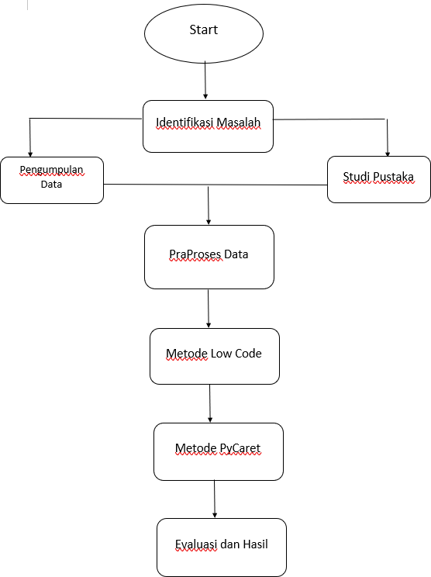

Sumber: Data Diolah

Gambar 1 Kerangka Berpikir

Sistematika Penulisan Tugas Akhir BAB I: PENDAHULUAN
Bab ini menguraikan latar belakang permasalahan penyakit pneumonia secara global dan regional, khususnya di Indonesia dan Jepang. Mencakup statistik terkini, identifikasi masalah dalam deteksi dini, serta tantangan dalam pengembangan sistem klasifikasi otomatis. Bab ini juga menjelaskan tujuan penelitian, batasan masalah, manfaat penelitian, serta kerangka berpikir yang digunakan.

BAB II: LANDASAN TEORI

Bab ini membahas konsep-konsep teoritis yang mendasari pengembangan sistem klasifikasi pasien pneumonia menggunakan machine learning. Mencakup penjelasan mengenai pneumonia sebagai objek penelitian, dasar-dasar machine learning, algoritma yang digunakan dalam klasifikasi, proses preprocessing data, evaluasi performa model, serta studi-studi terdahulu yang relevan sebagai landasan ilmiah penelitian ini.

BAB III: METODOLOGI PENELITIAN

Bab ini menjelaskan metode dan tahapan yang digunakan dalam pengembangan model klasifikasi. Termasuk detail dataset, preprocessing data, implementasi model, serta metode evaluasi yang digunakan.

BAB IV: HASIL DAN DISKUSI

Bab ini menyajikan hasil eksperimen dan pengujian model yang digunakan. Pembahasan mencakup metrik evaluasi dan analisis mendalam tentang faktor-faktor yang mempengaruhi performa model.

BAB V: SIMPULAN DAN REKOMENDASI

Bab ini merangkum temuan utama penelitian, menyajikan kesimpulan berdasarkan hasil eksperimen, serta memberikan rekomendasi untuk pengembangan penelitian selanjutnya.

BAB II
TINJAUAN PUSTAKA

Artificial Intelligent

Artificial Intelligence (AI) atau kecerdasan buatan, yang merujuk pada kemampuan sistem komputer untuk melakukan tugas-tugas yang biasanya memerlukan kecerdasan manusia, seperti pengenalan suara, penglihatan, dan pengambilan keputusan. AI telah diterapkan dalam berbagai bidang, mulai dari kesehatan, transportasi, hingga pendidikan, dan telah memberikan dampak signifikan dalam meningkatkan efisiensi dan efektivitas berbagai layanan (Wahyuningtyas et al., 2024).

Deep Learning

Deep Learning adalah metode pembelajaran otomatis yang dilakukan mesin untuk dapat memahami dan mengklasifikasikan suatu objek. Sebagian besar Deep Learning didominasi oleh pengenalan objek dan citra (image recognition, face recognition, object detection, medical image classification dan sebagainya) (Husna et al., 2022).

Machine Learning

Machine Learning (ML) atau pembelajaran mesin merupakan teknik yang paling populer karena banyak digunakan untuk menggantikan atau menirukan perilaku manusia untuk menyelesaikan masalah. Sesuai namanya ML mencoba menirukan bagaimana proses manusia atau makhluk cerdas belajar dan mengeneralisasi. Sesuai namanya, ML mencoba menirukan bagaimana proses manusia atau makhluk cerdas belajar dan mengeneralisasi. Setidaknya ada dua aplikasi utama dalam ML yaitu, klasifikasi dan prediksi. Ciri khas dari ML adalah adanya proses pelatihan, pembelajaran, atau training. Oleh karena itu, ML membutuhkan data untuk dipelajari yang disebut sebagai data training. Klasifikasi adalah metode dalam ML yang digunakan oleh mesin untuk memilah atau mengklasifikasikan obyek berdasarkan ciri tertentu sebagaimana manusia mencoba membedakan benda satu dengan yang lain.
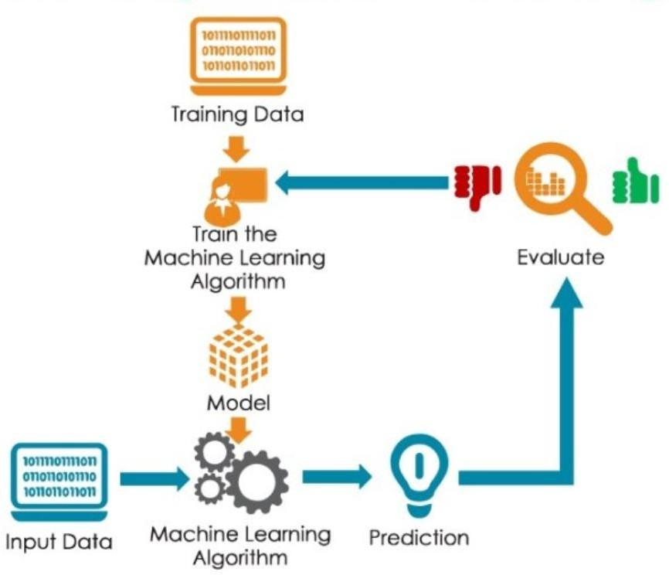

Gambar 2. Cara Kerja Machine Learning
28

Pengumpulan Data

Tahap awal dan krusial adalah pengumpulan data yang relevan dan berkualitas tinggi. Data ini bisa berasal dari berbagai sumber, seperti database, sensor, log server, media sosial, dan lain-lain. Kualitas data sangat penting karena akan langsung mempengaruhi performa model machine learning. Semakin bersih dan representatif data, semakin akurat pula hasil yang akan diperoleh.

Persiapan Data

Data yang dikumpulkan seringkali mentah dan tidak terstruktur. Tahap persiapan data melibatkan serangkaian proses untuk membersihkan, mentransformasi, dan menstandarisasi data agar siap digunakan oleh algoritma machine learning. Proses ini meliputi:
        - Pembersihan Data (Data Cleaning): Menangani nilai yang hilang (missing values), menghapus duplikat, dan memperbaiki kesalahan atau inkonsistensi dalam data.
        - Transformasi Data (Data Transformation): Mengubah format data agar sesuai dengan kebutuhan algoritma, misalnya mengubah data kategorikal menjadi numerik (encoding) atau menormalisasi rentang nilai.
        - Reduksi Data (Data Reduction): Mengurangi dimensi data dengan memilih fitur yang paling relevan atau menggunakan teknik seperti Principal Component Analysis (PCA) untuk menyederhanakan data tanpa kehilangan informasi penting.
        - Integrasi Data (Data Integration): Menggabungkan data dari berbagai sumber menjadi satu dataset yang terpadu.

Pemilihan Model

Setelah data dipersiapkan, langkah selanjutnya adalah memilih algoritma machine learning yang paling sesuai dengan jenis data dan tujuan yang ingin dicapai. Ada berbagai jenis algoritma machine learning, masing-masing dengan kelebihan dan kekurangan tersendiri. Pemilihan model yang tepat memerlukan pemahaman yang baik tentang karakteristik data dan tujuan analisis.
      - Pelatihan Model (Model Training)

Setelah model dipilih, data yang telah dipersiapkan digunakan untuk melatih model. Proses pelatihan melibatkan pemberian data ke algoritma dan membiarkannya belajar pola dan hubungan yang mendasarinya. Selama pelatihan, model akan menyesuaikan parameternya secara iteratif untuk meminimalkan kesalahan prediksi.
      - Evaluasi Model (Model Evaluation)

Setelah model dilatih, kinerjanya perlu dievaluasi untuk memastikan akurasi dan generalisasi. Evaluasi dilakukan dengan menggunakan data yang berbeda dari data pelatihan (data pengujian atau test data). Metrik evaluasi yang digunakan bergantung pada jenis masalah yang dipecahkan, misalnya akurasi, presisi, recall, F1-score, atau AUC-ROC.
      - Penyetelan Model (Model Tuning)

Jika kinerja model belum memuaskan, langkah selanjutnya adalah melakukan penyetelan model. Penyetelan model melibatkan penyesuaian parameter model (hyperparameters) untuk meningkatkan akurasi dan generalisasi. Proses ini seringkali dilakukan secara iteratif dengan menggunakan teknik seperti grid search atau random search.
      - Penerapan Model (Model Deployment)

Setelah model dievaluasi dan disetel, model siap untuk diterapkan dalam lingkungan produksi. Penerapan model melibatkan integrasi model ke dalam sistem atau aplikasi yang akan menggunakannya untuk membuat prediksi atau keputusan.
      - Pemantauan Model (Model Monitoring)

Setelah model diterapkan, kinerjanya perlu dipantau secara berkala untuk memastikan akurasi dan relevansinya. Kinerja model dapat menurun seiring waktu karena perubahan dalam data atau lingkungan. Pemantauan model memungkinkan deteksi dini masalah dan pengambilan tindakan korektif yang tepat.

Metode Low Code

Low Code adalah sebuah software development atau platform yang membantu Developer dan perusahaan memberikan solusi transformatif digital lebih cepat dengan meminimalkan jumlah pengkodean. Selain itu, low code juga menggantikan kebutuhan untuk membuat custom code dengan kumpulan komponen UI yang siap digunakan, fitur yang ramah pengguna, hingga automation tools yang memiliki alur kerja visual.

Tools dan Library

Berikut merupakan tools dan library yang akan digunakan dalam penelitian ini:

PyCaret

PyCaret adalah pustaka machine learning berbasis Python yang bersifat open-source dan berkode rendah (low-code) yang dirancang untuk mengotomatiskan alur kerja machine learning. Ini merupakan alat manajemen model dan machine learning yang menyeluruh (end-to-end) yang mempercepat siklus eksperimen secara eksponensial dan meningkatkan produktivitas. Dibandingkan dengan pustaka machine learning open-source lainnya, PyCaret adalah alternatif low-code yang dapat digunakan untuk menggantikan ratusan baris kode hanya dengan beberapa kata saja. Hal ini menjadikan eksperimen jauh lebih cepat dan efisien. PyCaret pada dasarnya merupakan pembungkus (wrapper) Python dari berbagai pustaka dan kerangka kerja machine learning seperti scikit-learn, XGBoost, LightGBM, CatBoost, Optuna, Hyperopt, Ray, dan masih banyak lagi.

Google Colaboratory

Goole Colaboratory adalah salah satu produk google research yang berbasis cloud yang dapat digunakan secara gratis untuk menulis, menjalankan dan berbagi kode python. Google colab salah satu platform yang bertujuan untuk mempermudah pekerjaan yang berkaitan dengan data science (Hidayatullah et al., 2023)

TensorFlow

TensorFlow adalah pustaka perangkat lunak sumber terbuka dan gratis untuk Machine Learning. TensorFlow dapat digunakan dalam berbagai tugas tetapi memiliki fokus khusus pada pelatihan dan inferensi jaringan neural dalam. Tensorflow adalah pustaka matematika simbolis berdasarkan dataflow dan pemrograman. Saat ini, TensorFlow merupakan pustaka pembelajaran mesin paling terkenal di dunia (Rahma et al., 2021).

Literatur Review

Literatur review merupakan analisis terhadap berbagai sumber informasi atau penelitian sebelumnya yang berkaitan dengan topik atau masalah penelitian yang sedang dibahas. Tujuannya adalah untuk memperluas pemahaman penulis mengenai isu atau topik yang sejalan dengan penelitian ini:
Tabel 2. Penelitian Terdahulu

1. Judul Penelitian | Employing a Low Code Machine Laerning Approach To Predict In Hospital Mortality And Length Of Stay In Patients With Community  Acquired Pneumonia
Penulis | Hao Chen, Shurui Zhang, Hiromi Matsumoto, Nanami Tsuchiya, Chihiro Yamada, Shunsuke Okasaki, Atsushi Miyasaka, Kentaro Yumoto, Daiki Kanou, Fumihiro Kashizaki, Harumi Koizumi, Kenichi Takahashi, Masato Shimizu,  Nobuyuki Horita, dan Takeshi Kaneko
Tahun | 2025
Masalah Penelitian | Pneumonia yang didapat dari komunitas pneumonia (CAP) dikaitkan dengan tingkat kematian yang tinggi dan sering kali mengakibatkan rawat inap yang lama di rumah sakit. Potensi pembelajaran mesin untuk meningkatkan akurasi prediksi dalam konteks ini sangat penting, namun dokter sering kali tidak memiliki keterampilan pemrograman yang diperlukan untuk penggalian data yang efektif. Penelitian ini bertujuan untuk menilai efektivitas pendekatan low code untuk membantu dokter dalam penggalian data untuk prediksi mortalitas  dan lama rawat inap pada pasien pneumonia.
Metode Penelitian | Penelitian ini menggunakan metode low code  pycaret dalam memfasilitasi analisis data berbasis machine learning.

Hasil Penelitian | Hasil penelitian ini menunjukkan model LightGBM menunjukkan kinerja yang sangat baik dalam memprediksi kematian di rumah sakit, sementara model ET secara andal  memprediksi lama rawat inap.
Kekurangan Penelitian | Data penelitian dikumpulkan hanya dari dua  rumah sakit, yang membatasi representasi temuan untuk seluruh pasien CAP di Jepang.
Referensi | (Chen et al., 2025)
2. Judul Penelitian | Machine Learning Model For Mortality  Prediction In Patients With Community Acquired Pneumonia
Penulis | Catia Cilloniz, Logan Ward, Mads Lause Mogensen, Juan M. Pericàs, Raul Mendez, Albert Gabarrus, Miquel Ferrer, Carolina Garcia-  Vidal, Rosario Menendez, Antoni Torres
Tahun | 2023
Masalah Penelitian | Penelitian ini mengidentifikasi bahwa score penilaian klinis yang ada untuk memprediksi mortalitas pada pasien pneumonia yang diperoleh dari komunitas memiliki keterbatasan, seperti nilai prediksi positif dan negatif yang rendah dan underestimasi keparahan pada beberapa kelompok usia. Oleh karena itu, perlu dikembangkan model prediksi yang lebih akurat, canggih, dan mampu memanfaatkan data dari rekam medis elektronik (EHR) secara lebih  efisien.
Metode Penelitian | Metode dalam penelitia ini menggunakan model probabilistik kausal (CPN) yang dirancang untuk memprediksi mortalitas pada sepsis (SepsisFinder [SeF]), dan yang disesuaikan untuk pneumonia komunitas (CAP) (SeF-ML), untuk memprediksi mortalitas 30 hari, dievaluasi  dan dibandingkan dengan sistem skor lainnya

Hasil Penelitian | Hasil penelitian ini berhasil mengembangkan dan memvalidasi model Machine Learning berbasis jaringan probabilistik kausal (CPN) yang disebut SeF-ML, yang menunjukkan performa lebih baik dalam memprediksi mortalitas 30 hari pada pasien pneumonia komunitas dibandingkan dengan score penilaian klinis yang umum digunakan seperti CURB-65, qSOFA, SOFA, dan PSI. Model ini mampu menangani data yang hilang dan memberikan output probabilitas yang dapat disesuaikan, menunjukkan potensi besar untuk digunakan dalam praktik klinis untuk  stratifikasi risiko dan pengambilan keputusan.
Kekurangan Penelitian | Penelitian ini memiliki keterbatasan, di antaranya validasi model masih terbatas pada satu cohort eksternal dan belum diuji secara luas di berbagai setting klinis lain, kemampuan model dalam memprediksi kebutuhan ICU belum terbukti, data yang digunakan tidak termasuk semua variabel yang relevan, dan beberapa data  seperti hasil radiologi, tidak sepenuhnya tersedia.
Referensi | (Cilloniz et al., 2024)
3. Judul Penelitian | Skor Prediksi Kematian Pneumonia pada Anak  Usia di Bawah Lima Tahun
Penulis | Ambarsari S. N. Latumahina, Rina Triasih,  Kristia Hermawan
Tahun | 2016
Masalah Penelitian | Pneumonia merupakan penyebab utama kematian pada anak di bawah usia lima tahun, terutama di negara berkembang. Tingginya angka kematian dan kesulitan dalam menilai risiko kematian menyebabkan perlunya sistem skor prediksi sederhana yang dapat digunakan untuk mengidentifikasi anak dengan pneumonia yang berisiko tinggi meninggal, sehingga dapat  dilakukan tindakan preventif dan rujukan dini.

Metode Penelitian | Digunakan metode Spiegelhalter Knill-Jones untuk penyusunan skor kematian. Prediktor kematian dengan likelihood ratio (LHR) ≤0,5 atau ≥2 dimasukkan dalam sistem skor. Cut off point dari skor total ditentukan dengan kurva  receiver operating characteristic (ROC)
Hasil Penelitian | Penelitian ini mengembangkan sistem skor prediksi kematian pneumonia yang meliputi faktor seperti usia (<6 bulan), takikardia, hypoxemia (SpO2 <92%), anemia, dan leukositosis. Skor ini memiliki nilai Area Under Curve (AUC) sebesar 0,84, menunjukkan tingkat akurasi yang tinggi. Skor >3 memiliki sensitivitas 85,7% dan spesifisitas 72,1%, yang dapat digunakan sebagai alat prediksi kematian pada anak usia 2 bulan sampai 5 tahun dengan  pneumonia.
Kekurangan Penelitian | Kekurangan dari penelitian ini adalah metode penelitian retrospective menggunakan data rekam medis, sehingga hasilnya bergantung pada kualitas data tersebut dan penelitian dilakukan di rumah sakit tersier, sehingga belum tentu representatif untuk fasilitas kesehatan primer atau sekunder.
Referensi | (Latumahina et al., 2016)
4. Judul Penelitian | A PREDICTION RULE TO IDENTIFY LOW- RISK PATIENTS WITH COMMUNITY  ACQUIRED PNEUMONIA
Penulis | MICHAEL J. F INE, THOMAS E. AUBLE, DONALD M. Y EALY, ARBARA H. H ANUSA, LISA A. W EISSFELD, DANIEL E. S INGER, CHRISTOPHER M. C OLEY, T  HOMAS J. M ARRIE, WISHWA N. K APOOR
Tahun | 2022
Masalah Penelitian | Pneumonia tetap menjadi penyebab utama  kematian pada anak-anak di banyak negara.

Penilaian risiko kematian yang akurat dan cepat sangat penting untuk pengambilan keputusan klinis dan pengelolaan pasien. Saat ini, kurangnya alat prediksi yang praktis dan akurat menjadi kendala utama. Oleh karena itu, penelitian ini bertujuan mengembangkan dan memvalidasi skor prediksi risiko kematian berbasis data klinis dan laboratorium pada anak-
anak dengan pneumonia.
Metode Penelitian | Dari analisis data kami terhadap 14.199 pasien dewasa yang dirawat di rumah sakit dengan pneumonia yang didapat dari komunitas, kami mengembangkan aturan prediksi yang mengelompokkan pasien ke dalam lima kelas berdasarkan risiko kematian dalam waktu 30 hari. Aturan ini divalidasi dengan data dari 1991 pasien yang berjumlah 38.039 orang, serta dengan data dari 2.287 pasien rawat inap dan rawat jalan dalam studi kohort Outcomes Research Team (PORT) tentang Pasien  Pneumonia
Hasil Penelitian | Penelitian ini mengembangkan skor prediksi risiko kematian yang dinamakan Pneumonia Death Risk Score (PDRS), yang menunjukkan performa cukup baik dengan nilai AUC sebesar 0,85. Skor ini memiliki sensitivitas dan spesifisitas yang memadai, sehingga dapat digunakan sebagai alat bantu dalam menentukan tingkat risiko kematian anak dengan pneumonia di fasilitas kesehatan. Penggunaan skor ini diharapkan dapat membantu pengambilan  keputusan klinis yang lebih tepat dan cepat.
Kekurangan Penelitian | Validasi dilakukan pada populasi terbatas dan belum diuji di berbagai setting geografis dan fasilitas kesehatan lain, lalu beberapa variabel  penting seperti hasil radiologi dan faktor sosial

 | ekonomi tidak dimasukkan, sehingga kemungkinan pengaruh faktor-faktor tersebut belum tergali.
Referensi | (Michael et al., 2023)
5. Judul Penelitian | Machine learning‑based prediction of in‑ICU  mortality in pneumonia patients
Penulis | Eun Tae Jeon, Hyo Jin Lee, Tae Yun Park, Kwang Nam Jin, Borim Ryu, Hyun Woo Lee &  Dong Hyun Kim
Tahun | 2023
Masalah Penelitian | Penilaian risiko mortalitas secara cepat dan akurat menjadi tantangan karena keterbatasan alat prediksi yang praktis dan handal di fasilitas kesehatan tingkat menengah dan rendah. Oleh karena itu, perlu dikembangkan sebuah model prediksi risiko kematian yang berbasis data klinis dan laboratorium yang sederhana dan mudah  digunakan oleh tenaga kesehatan di lapangan
Metode Penelitian | Metode penelitian ini merupakan studi observasional bersifat retrospektif dan analitik. Data diambil dari rekam medis anak-anak berusia  2 bulan sampai 5 tahun yang didiagnosis pneumonia di beberapa rumah sakit di Indonesia  selama periode tertentu
Hasil Penelitian | Hasil Penelitian berhasil mengembangkan skor prediksi risiko kematian yang disebut Risiko Kematian Pneumonia (RKP), yang meliputi variabel seperti umur, tingkat oksigenasi, hasil laboratorium (hemoglobin, leukosit), dan tanda vital lainnya. Skor ini memiliki nilai AUC sebesar 0,89, yang menunjukkan tingkat akurasi  yang tinggi.
Kekurangan Penelitian | Validasi dilakukan secara internal dan terbatas  pada populasi tertentu, sehingga perlu diuji di berbagai setting dan populasi berbeda
Referensi | (Jeon et al., 2023)

6. Judul Penelitian | Predictors of Mortality in Severe Pneumonia Patients: A Aystematic Review and Meta-  analysis
Penulis | Kai Xie, Shengnan Guan, Xinxin Kong,  Wenshuai Ji, Chen Du, Mingyan Jia, dan Haifeng Wang
Tahun | 2024
Masalah Penelitian | Masalah penelitian ini ialah dimana suatu penyakit pernapasan serius yang dikaitkan dengan tingkat kematian tinggi, prognosis buruk, dan beban ekonomi yang besar. Penelitian ini penting karena hasil dari studi-studi sebelumnya tentang prediktor kematian masih inkonsisten,  sehingga diperlukan sintesis sistematis
Metode Penelitian | Menggunakan metode Systematic review dan meta-analysis. Lalu model statistic menggunakan mixed effect model.
Hasil Penelitian | Tingkat kematian sebesar 30,3% dari seluruh pasien. Dimana faktor-faktor yang berhubungan dengan peningkatan risiko kematian ialah usia lanjut (perbedaan rata-rata: +5,76 tahun), jenis kelamin laki-laki (OR = 1,47), komorbiditas neoplasma (OR = 3,37), Komplikasi yang terdiri dari hipotensi diastolik (OR = 2,60), ALI/ARDS (OR = 3,63), syok septik (OR = 9,43), gagal organ multipel/MOF (OR = 4,34), gagal ginjal  akut (OR = 2,45), asidosis metabolik (OR = 5,88)
Kekurangan Penelitian | Keterbatasan representasi geografis yang didominasi oleh wilayah Asia, beberapa variable tidak dapat dievaluasi lebih dalam karena data  yang terbatas dari literatur sumber.
Referensi | (Xie et al., 2024)
7. Judul Penelitian | Length of stay of pneumonia patients associated  with comorbid and complications factors in referral National Infectious Diseases Hospital

Penulis | Pompini Agustina Sitompul, Roza Indriani, Siti Maemun, Adria Rusli, Titi Sundari, Rosa Marlina, Rita Rogayah, Mohammad Syahril, Diar Riyanti Rudiatmoko, Sarah Kalis Salita, Vivi Setiawaty
Tahun | 2023
Masalah Penelitian | Penelitian ini bertujuan untuk menggambarkan hubungan antara faktor komorbiditas dan komplikasi dengan lama rawat inap pasien pneumonia di Rumah Sakit Rujukan Penyakit Infeksi Nasional Prof. Dr. Sulianti Saroso. Lama rawat inap yang berkepanjangan dapat memperbesar beban biaya dan memperburuk prognosis pasien, sehingga penting untuk mengidentifikasi faktor-faktor yang mempengaruhinya.
Metode Penelitian | Penelitian ini menggunakan kuantitatif dengan desain cross sectional, Teknik sampel dengan pendekatan purposive sampling.
Hasil Penelitian | Komorbiditas dan komplikasi memiliki hubungan signifikan terhadap lama rawat inap pneumonia (p-value < 0,001). Pasien tanpa komorbid/komplikasi cenderung memiliki masarawat lebih singkat.
Kekurangan Penelitian | Hanya dilakukan di satu rumah sakit rujukan nasional sehingga generalisasi hasil mungkin terbatas
Referensi | (Sitompul et al., 2023)
8. Judul Penelitian | Length of hospital stay, delayed pneumonia diagnosis and post-discharge mortality. The Pneumonia in Italian Acute Care for Elderly units (PIACE)-SIGOT study
Penulis | Filippo Luca Fimognari, Paolo Fabbietti,  Francesco Baffa Bellucci, Andrea Corsonello, Roberto Ricchio, Massimo Rizzo, Olga

 | Cuccurullo, Alberto Ferrari, Lorenzo Palleschi, dan PIACE-SIGOT Investigators.
Tahun | 2025
Masalah Penelitian | Penelitian ini membahas bagaimana keterlambatan diagnosis pneumonia dan lama rawat inap (Length of Stay/LOS) berdampak pada kematian pasien lanjut usia setelah keluar dari rumah sakit. Fokus utamanya adalah apakah lama rawat inap bisa memprediksi kematian dalam 3 bulan pasca rawat inap, dan faktor-faktor apa yang berperan terhadap lamanya rawat inap  tersebut.
Metode Penelitian | Penelitian ini menggunakan analisis statistik multivariat seperti regresi logistik dan Cox regression untuk mencari hubungan antara berbagai faktor klinis dengan lama rawat inap serta kematian pasca rawat inap.
Hasil Penelitian | Faktor signifikan terhadap lama rawat inap ≥11 hari adalah keterlambatan diagnosis pneumonia (TTD: Time to Diagnosis) dan rendahnya kadar albumin darah (hipoalbuminemia). Lalu Panjang lama rawat inap awalnya berkorelasi dengan meningkatnya risiko kematian dalam 3 bulan setelah keluar dari rumah sakit. Namun, setelah dikontrol dengan faktor hipoalbuminemia dan keterlambatan diagnosis, lama rawat inap tidak lagi signifikan secara statistik.
Kekurangan Penelitian | idak menyertakan informasi mengenai etiologi mikrobiologis pneumonia atau kepatuhan terhadap pedoman pemberian antibiotik.
Referensi | (Fimognari et al., 2023)
9. Judul Penelitian | Predictors of Length of Stay, Rehospitalization and Mortality in Community-Acquired Pneumonia Patients: A Retrospective Cohort Study
Penulis | Giorgia Luthi Corridori, Maria Boesing, Andrea Roth, Stéphanie Giezendanner, Anne Barbara Leuppi-Taegtmeyer, Philipp Schuetz, Joerg D. Leuppi
Tahun | 2023
Masalah Penelitian | Pneumonia yang didapat dari komunitas (Community-Acquired Pneumonia/CAP) adalah penyebab utama rawat inap dan kematian di dunia. Penelitian ini bertujuan untuk mengidentifikasi faktor-faktor yang mempengaruhi lamanya rawat inap di rumah sakit, tingkat rawat ulang, dan kematian pada pasien dengan CAP, yang penting untuk perencanaan manajemen rumah sakit dan perawatan pasien
Metode Penelitian | Studi kohort retrospektif dilakukan terhadap 300 pasien CAP yang dirawat di rumah sakit publik di Swiss selama tahun 2019. Data dianalisis menggunakan regresi binomial negatif zero- truncated dan regresi logistik multivariat untuk mengidentifikasi faktor prediktif.
Hasil Penelitian | Lama rawat inap dipengaruhi oleh jenis kelamin (wanita lebih lama), usia (lebih tua = lebih lama), skor qSOFA yang lebih tinggi, dan jenis pneumonia atipikal. Lalu faktor yang meningkatkan kemungkinan rawat ulang dalam 6 bulan: diabetes, skor qSOFA tinggi, dan pasien yang menjalani rehabilitasi setelah keluar rumah sakit. Dan kematian dalam 30 hari dan 1 tahun lebih tinggi pada pasien usia lanjut dan mereka yang memiliki diagnosis kanker serta lama rawat inap tidak berkorelasi langsung dengan kematian  atau rawat ulang
Kekurangan Penelitian | Data rehospitalisasi hanya tersedia untuk rumah  sakit yang sama, kemungkinan tidak mencakup rawat ulang di fasilitas lain
Referensi | (Coridorri et al., 2023)
10. Judul Penelitian | Faktor-Faktor yang Berhubungan Dengan  Length Of Stay Pasien Pneumonia Di Rumah Sakit Umum Haji Medan
Penulis | Dyah Yuskawati, Delfriana Ayu Astuty,  Wahyudi
Tahun | 2024
Masalah Penelitian | Tingginya jumlah kasus pneumonia rawat inap di RSU Haji Medan menjadikan penting untuk mengetahui faktor-faktor klinis yang berhubungan dengan length of stay (LOS) atau lama rawat inap pasien pneumonia. Penelitian ini ingin menganalisis apakah variabel usia, jenis kelamin, tekanan darah, gula darah, kadar hemoglobin (Hb), leukosit, dan rasio neutrofil-limfosit (RNL) berpengaruh terhadap LOS.
Metode Penelitian | Penelitian ini menggunakan kuantitatif analitik dengan desain cross-sectional.
Hasil Penelitian | Dimana faktor yang berhubugan signifikan dengan length of stay (LOS) >5 hari antara lain; tekanan darah tinggi (P = 0,007; OR = 3,518), gula darah tinggi (P = 0,000; OR = 10,200) dan kadar hemoglobin rendah (P = 0,034; OR = 2,864). Sementara faktor yang tidak signifikan antara lain; usia (P = 0,989), jenis kelamin (P =  1,000), leukosit (P = 1,000), RNL (P = 0,125)
Kekurangan Penelitian | Jumlah pasien dengan leukosit rendah sangat kecil (hanya 1 pasien), sehingga hasil uji statistik untuk variabel tersebut kurang kuat secara statistik.
Referensi | (Yuskawati et al., 2024)
Sumber: Data Diolah
Dari literature review tersebut peneliti ingin mengoptimasi dari penelitian sebelumnya, dimana peneliti mencari nilai rate yg paling bagus dan membandingkan beberapa nilai, bukan hanya dari 1 nilai saja.

BAB III
METODE PENELITIAN

Rencana Penelitian

Dalam penelitian ini akan dilakukan pengembangan arsitektur machine learning untuk proses klasifikasi pasien pneumonia dalam menggunakan low code Pycerot. Oleh karena itu, untuk membantu penyusunan penelitian disusun rencana penelitian dengan tahapan-tahapan yang jelas. Tujuan dari rencana penelitian ini adalah untuk membantu menyelesaikan permasalahan dalam penelitian ini.
Tabel 3. Rencana Kegiatan

No. | Tahap Penelitian | Mei |  |  |  | Juni |  |  |  | Juli
No. | Tahap Penelitian | 1 | 2 | 3 | 4 | 1 | 2 | 3 | 4 | 1 | 2 | 3 | 4
1 | Studi Literatur
2 | Identifikasi Masalah
3 | Pengumpulan Data
4 | Praproses Data
5 | Pembagian Data
6 | Klasifikasi
7 | Evaluasi
8 | Analisis
Sumber: Data Diolah

Obyek Penelitian

Dataset ini menyajikan kumpulan data komprehensif yang berisi data terhadap pasien rawat inap yang dirawat dari bulan Januari 2013 hingga Desember 2021. Para dokter ahli dengan hati-hati memilih, memverifikasi, dan mengkategorikan dataset untuk menjamin kualitas dan keterpercayaannya untuk digunakan dalam penelitian dan pengajaran. Dataset ini berasal dari Rumah Sakit Universitas Kota Yokohama dan Rumah Sakit Kanto Rosai yang terletak di negara Jepang. Dataset ini menawarkan banyak informasi untuk mengembangkan dan menguji algoritme pembelajaran mendalam untuk memprediksi pasien pneumonia.
Adapun yang menjadi objek dalam penelitian ini yaitu proses pengoptimalan dan pengembangan model machine learning untuk memprediksi pasien pneumonia dengan model low code Pycaret. Arsitektur ini akan digunakan untuk menganalisis model low code pycaret dengan tujuan memprediksi pasien pneumonia.

Data Collecting

Dataset yang digunakan terdiri dari 669 pasien pneumonia yang diikutsertakan dalam analisis data. Data tersebut diperoleh dari dua unit rumah sakit terpisah, yaitu Rumah Sakit Universitas kota Yokohama dan Rumah Sakit Kanto Rosai, Jepang. Terdapat 201 perempuan dan 468 laki-laki yang diikutsertakan untuk dilakukan penelitian.
Tabel 4. Data Terkait Temuan Laboratorium Dari Pasien Yang Terdaftar

 | Mortality
 | Yes | No
Age (years) | 79 | 76
Sex (F/M) | 12/27 | 189/441
BMI (kg/ 𝑚²) | 18.5 | 19.2
Heart rate (/min) | 100 | 95
Respiration (/min) | 30 | 24
Oxygen (Y/N) | 39/0 | 384/246
Shock vital (Y/N) | 19/20 | 16/614
T(C) | 36.9 | 37.6
WBC (/10⁹𝐿) | 9.8 | 10.3
Hgb (g/dL) | 11.2 | 11.8
Platelet (/10¹⁰𝐿) | 25.0 | 21.6
Total protein (g/dL) | 6.7 | 6.8
Albumin (g/dL) | 2.8 | 3.3
Na (mEq/L) | 138 | 137
BUN (mg/dL) | 29 | 19
CRP (mg/dL) | 15.7 | 8.6
LOC (Y/N) | 34/5 | 213/417
Bedsore (Y/N) | 5/34 | 26/604
Aspiration (Y/N) | 19/20 | 134/496
ADL | 7/23/9 | 396/178/56
CCI | 6 | 2
Insecure (Y/N) | 20/19 | 145/458
KP | 319/122/109/80 | 18/10/5/6
LOS (days) | 12 | 15
Sumber: (Chen et al., 2025)

Data Exploration

Eksplorasi data adalah langkah penting sebelum memasuki tahapan data preprocessing. Langkah pertama adalah mengumpulkan data pasien. Kejadian indeks didefinisikan sebagai kematian di rumah sakit atau kelangsungan hidup saat keluar dari rumah sakit. Periode pencarian prediktor (tanda yang dapat memperkirakan hasil atau kejadian tertentu di masa depan) mencakup temuan klinis saat masuk dan mencakup 12 bulan sebelum kejadian indeks, sehingga dapat mengumpulkan data historis kesehatan pasien yang komprehensif. Periode prediksi hasil untuk mortalitas di rumah sakit dimulai dari tanggal pemulangan hingga empat minggu setelah pemulangan untuk memantau hasil termasuk kematian dan rawat inap pulang.
3.4 Data Preprocessing

Data preprocessing adalah suatu proses dalam pemorosesan data yang mengelola data agar dapat diteruskan ke dalam model low code pycaret. Tujuan dari data preprocessing adalah mempersiapkan dataset agar sesuai dengan kebutuhan model tersebut, sehingga dapat meningkatkan akurasi dan efisiensi dalam memprediksi pasien pneumonia dengan model low code pycaret.

Split Data

Pembagian data adalah proses penting dalam penelitian machine learning untuk memastikan model dapat dievaluasi secara efektif. Pada tahap ini, dataset yang awalnya direkam dalam excel, berisi informasi tentang pasien pneumonia, yang meliputi tanda-tanda vital, temuan fisik dan laboratorium, aktivitas kehidupan sehari-hari (ADL), lama rawat inap (LOS), dan kematian di rumah sakit yang bersumber daari rekam medis elektronik. Aktivitas kehidupan sehari-hari (ADL) dikategorikan ke dalam tiga kelompok dengan menggunakan Indeks Barthel (mulai dari 0 hingga 100 dengan kenaikan 5 poin), yang dimana independent (BI 80-100), semi independent (BI 30-75), dan dependen (BI 0-25). Maka dari itu, pembersihan data sangat penting untuk mempertahankan format data yang seragam dalam setiap baris.

Desain Platform

Pada penelitian ini, peneliti menggunakan metode machine learning, yang memungkinkan pelatihan model dengan memanfaatkan model yang telah dilatih sebelumnya.

Low Code

Low code adalah pendekatan pengembangan perangkat lunak yang memungkinkan tim mengembangkan solusi digital dan membuat aplikasi korporasi dengan kebutuhan pengodean minimal. Platform pengembangan low code memberi pengguna rangkaian alat, komponen kode kustom, dan skrip boilerplate. Kemudian pengguna dapat mengembangkan proses dan aplikasi baru secara efisien, semuanya tanpa memerlukan pengujian skrip dan penulisan kode yang ekstensif. Jadi, siapa pun di organisasi Anda dapat merancang dan membuat aplikasi bisnis tanpa memerlukan keterampilan pengodean khusus. Cara kerja low-code platform adalah dengan memiliki beberapa tools yang sudah disediakan untuk para pengembang aplikasi membuat halaman antarmuka dengan melakukan drag and drop. Low-code platform dapat membuat para pengembang aplikasi menjadi lebih mudah dan cepat dalam membangun sebuah aplikasi yang modern tanpa memikirkan kode sintaksis (syntax) yang sulit. Komponen yang ada di dalam low code platform, antara lain
- Application Lifecycle Manager yang merupakan sebuah tools untuk mengembangkan, membuat, menyebarkan, dan memelihara aplikasi pada fase testing, staging, dan production.
- Integrated Development Environment atau yang disingkat IDE ini memiliki sifat visual, yang artinya menentukan UI (User Interface), workflow, model data untuk aplikasi yang akan di buat secara modern. Namun, jika dibutuhkan seorang pengembang dapat menambahkan beberapa kode yang bisa di tulis secara manual.
- Connector yang berfungsi sebagai penyambung antara system back end dan secara otomatis melayani struktur, penyimpanan, dan pemanggilan data

      - Platform Low Code

Ada beberapa platform low code yang bisa digunakan. Platform-platform ini memungkinkan pengguna untuk membangun dan menerapkan model machine learning tanpa harus menulis banyak kode, sehingga sangat cocok bagi pengguna dengan latar belakang non- programming. Selain itu, fitur antarmuka visual dan integrasi otomatis pada platform ini dapat mempercepat proses analisis data dan pembuatan model prediktif secara efisien. Berikut beberapa platform yang bisa digunakan antara lain;
        - Outsystem
OutSystems adalah platform low code omnichannel, yang berarti perusahaan dapat membangun aplikasi melalui berbagai media. Beberapa fitur unggulan dari platform ini seperti real-time performance dashboards, kemampuan pengembangan yang cepat, serta keamanannya yang kuat.
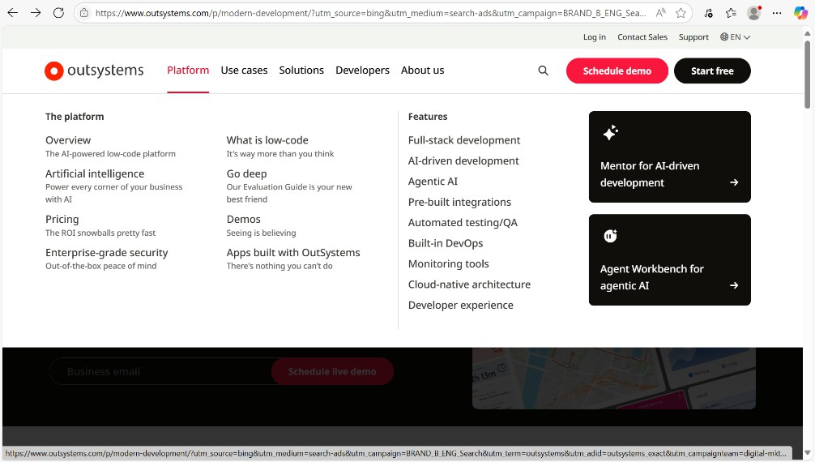
Gambar 3. Fitur Outsystems
        - Kissflow
Kissflow bertujuan untuk manajemen alur kerja dan proses. Model berbasis aturan menghilangkan kebutuhan akan pemrograman kustom, memungkinkan pengguna menambahkan kondisi-kondisi untuk menyesuaikan alur kerja. Ini adalah prinsip utama pengembangan berbasis low code yang menjadi keunggulan Kissflow.
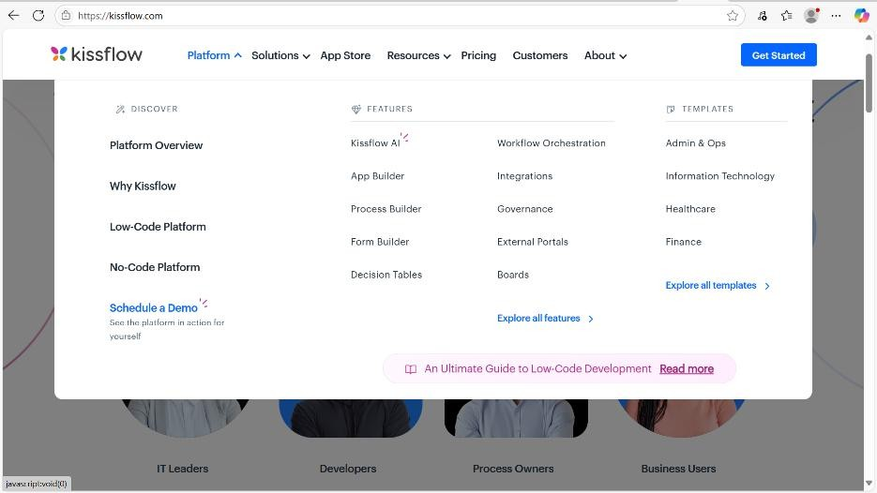

Gambar 4. Fitut Kissflow
        - Appian
Appian adalah platform low code yang dilengkapi opsi integrasi dengan alat-alat DevOps seperti Jenkins. Dirancang untuk bisnis dari berbagai ukuran, Appian memungkinkan pengguna untuk membangun aplikasi manajemen proses bisnis (BPM). Pada dasarnya, aplikasi BPM membantu bisnis mengorganisir dan mengoptimalkan proses bisnis.
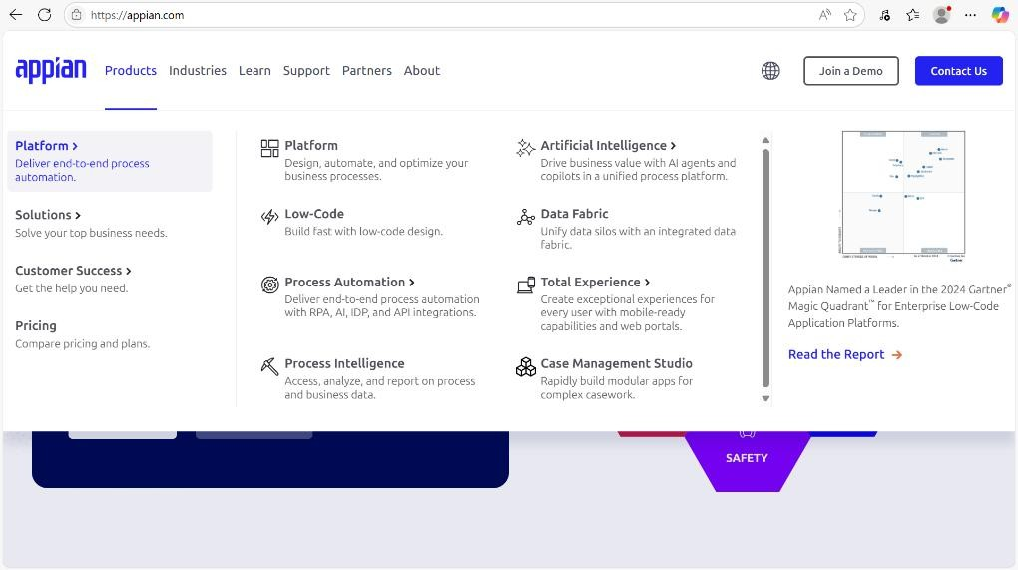
Gambar 5. Fitur Appian

Metode Pycaret

PyCaret adalah alat yang mengotomatiskan alur kerja pembelajaran mesin. Ini menangani tugas berulang seperti penskalaan data, pengkodean variabel, dan penyetelan hyperparameter. PyCaret mendukung banyak tugas pembelajaran mesin, termasuk: Klasifikasi (memprediksi kategori), Regresi (memprediksi angka), Clustering (data grup), dan Deteksi anomali (identifikasi outlier).
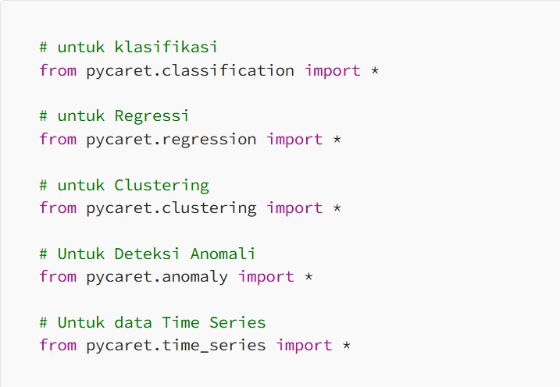

Gambar 6. Modul Pada Pycaret

Setup

Setup harus dilakukan terlebih dahulu sebelum menjalankan fungsi lainnya pada pyCaret. Pada setup hanya membutuhkan dua parameter yaitu data dan target. Contoh:
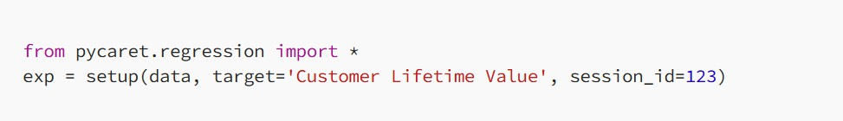
Gambar 7. Rumus Pada Setup

Model Selection

Gunakan fungsi PyCaret untuk membangun dan menguji pada model. PyCaret akan melakukan sebagian besar pekerjaan berat, memastikan dapat berkonsentrasi pada interpretasi hasil.
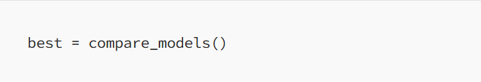
Gambar 8. Rumus Pada Model Selection

Tune Model

Setelah Anda memilih model yang ingin Anda tuning, gunakan fungsi tune model () untuk melakukan tuning hyperparameter.
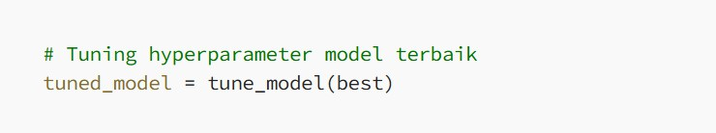
Gambar 10. Rumus Pada Tune Model

Evaluasi Model Tuned

Setelah Anda melakukan tuning, evaluasi model Anda menggunakan fungsi evaluate_model (). Fungsi ini akan menghasilkan sejumlah visualisasi yang berguna untuk menganalisis hasil evaluasi. Ini termasuk histogram dari residu, plot distribusi prediksi, plot nilai aktual vs. nilai prediksi, dan sejumlah visualisasi lain yang membantu Anda memahami kualitas prediksi model.
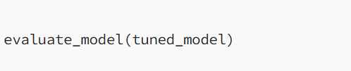
Gambar 11. Rumus Pada Evaluasi Model Tuned

Prediksi Dengan Model Tuned

Setelah mendapatkan model yang sudah di-tune, selanjutnya dapat menggunakannya untuk membuat prediksi pada data baru menggunakan predict_model ().
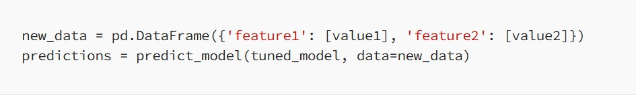

Gambar 12. Rumus Pada Prediksi Dengan Model tuned

Metode Light Gradient Boosting Machine

Metode Algoritma LightGBM merupakan salah satu algoritma machine learning berbasis gradient boosting decision tree (GBDT) yang efisien, cepat, dan akurat, terutama dirancang untuk menangani data dalam jumlah besar dan fitur berdimensi tinggi, oleh karena itu perumusan modelnya sebagai berikut. Diberikan suatu himpunan data pelatihan S = {(𝜒ᵢ,yᵢ) ; I = 1,2,…, n; 𝜒ᵢ ϵ Rᵐ, yᵢ ϵ R} dimana n adalah jumlah sampel dengan m fitur. Untuk menemukan estimasi, prediksi dari pohon keputusan dikombinasikan sebagai berikut;

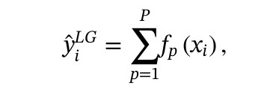
Dimana jumlah pohon adalah p dengan fp sebagai pohon-pohonnya. Tujuannya adalah untuk meminimalkan fungsi objektif di bawah ini guna memperoleh fp.

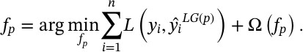

Fungsi kerugian dinyatakan dengan L, dan parameter regularisasi Ω didefinisikan sebagai berikut:
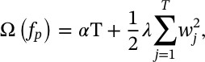

Di mana 𝛼 dan 𝜆 adalah parameter penalti untuk jumlah daun T dan bobot daun w. Dengan mengambil L sebagai fungsi kerugian yang berupa galat kuadrat, maka
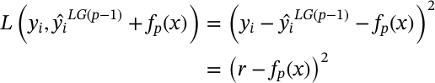

Residu r diestimasi untuk memperoleh fp. Fungsi untuk meminimalkan fungsi objektif pada iterasi ke- p didefinisikan menggunakan pendekatan kuadrat sebagai berikut:
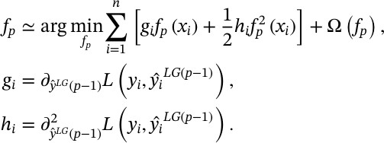

Melalui proses meminimalkan fungsi objektif, diperoleh pohon baru fp. Setiap node dengan informasi terbesar akan dibagi oleh pohon keputusan. Variansi untuk sebuah node yang memisahkan fitur j pada titik s diberikan oleh
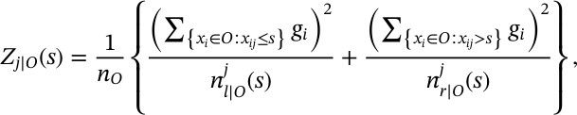

Parameter LightGBM

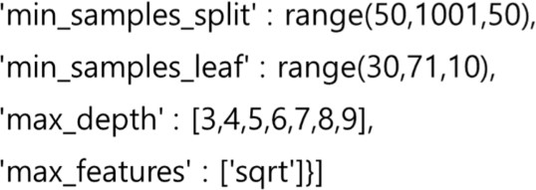

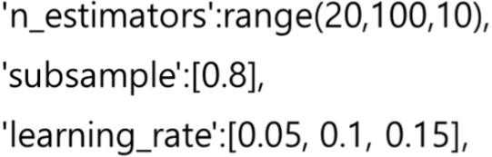

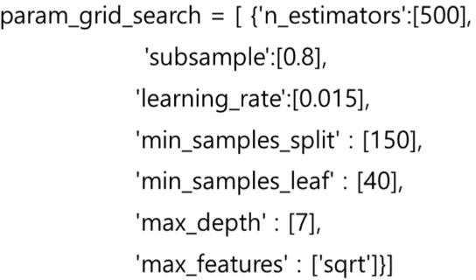

Dalam studi ini, dari opsi parameter pohon yang ditunjukkan, nilai optimal ditemukan pada min_samples_split: 150, min_samples_leaf: 40, max_depth: 7, dan max_features: 'sqrt'. Pada saat ini, learning_rate adalah 0,15 (biasanya 0,05-0,2) dan n_estimators adalah 50 (biasanya 40-70), sehingga dinilai sebagai parameter optimal yang masuk akal.
Setelah itu, learning_rate sebesar 0,15, n_estimators sebanyak 50, dan subsample sebesar 0,8 ditemukan sebagai pilihan parameter boosting yang optimal. Dalam kombinasi parameter studi ini, angka 50 diperoleh sebagai n_estimators, menjadi perkiraan yang optimal untuk learning_rate sebesar 0,15. Nilai ini cukup masuk akal dan dapat digunakan seperti adanya. Namun, karena tidak selalu sama di semua kasus, proses dijalankan kembali dengan menurunkan learning_rate sebesar 1/10 menjadi 0,015 dan meningkatkan n_estimators sebanyak sepuluh kali lipat dari 50 menjadi 500. Biasanya, dalam cara ini, parameter optimal dapat lebih ditingkatkan, dan kemudian parameter untuk setiap pohon dapat disesuaikan lagi. Akan tetapi, dalam kasus ini, urutan variabel pengujian harus ditentukan dengan hati- hati. Artinya, variabel yang memiliki pengaruh paling besar terhadap hasil harus diprioritaskan terlebih dahulu. Misalnya, max_depth dan min_samples_split memiliki pengaruh signifikan dan harus dilakukan terlebih dahulu. Akhirnya dalam studi ini, tuning parameter sebagaimana yang ditunjukkan di atas. Sebagai hasil dari studi ini, dapat dilihat bahwa tuning parameter yang lebih baik dapat diperoleh melalui kombinasi yang lebih beragam. Studi ini mengonfirmasi bahwa bahkan dengan menggunakan pustaka dasar, tuning parameter berdasarkan wawasan pengguna dapat menunjukkan hasil yang jauh lebih baik.

Metode Extra Tree Regressor

Extra Tree Regressor (ETR) menggambarkan sebuah peningkatan yang signifikan dalam metode ensemble learning, yang dikembangkan dari model Random Forest (RF) yang awalnya diperkenalkan oleh Geurts (Jafari, 2024). Teknik ETR menggunakan sekumpulan unpruned regression trees, yang masing-masing dibuat secara individual dengan menggunakan pendekatan top-down konvensional. Pendekatan ini berbeda dengan model Random Forest, yang menggunakan prosedur dua langkah yang melibatkan bagging dan bootstrapping untuk analisis regresi.

Representasi matematis dari prosedur ini adalah sebagai berikut

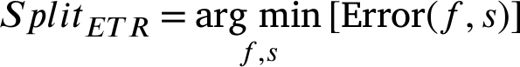

Dalam konteks ini, variabel 𝑆𝑝𝑙𝑖𝑡𝐸𝑇𝑅 menunjukkan titik pembagian yang dipilih dalam algoritma ETR. Simbol ƒ menunjukkan fitur, sedangkan ѕ menunjukkan titik pembagian yang dipilih secara acak untuk fitur tersebut. Fungsi Error (ƒ, ѕ) menghitung penurunan galat (error) yang dihasilkan dari pembagian.
Algoritma akan memilih pasangan ƒ dan ѕ yang meminimalkan galat tersebut. Dalam tahap bagging pada algoritma RF, setiap pohon dalam ensemble memberikan satu suara (vote), dan hasil akhir biasanya ditentukan dengan mengambil rata-rata dari suara tersebut. Metode ETR juga menggunakan strategi serupa, tetapi dengan sekumpulan pohon yang tidak dipangkas dan memiliki variasi yang lebih besar. Representasi matematis dari keluaran akhir model ETR dapat dituliskan secara ringkas sebagai berikut

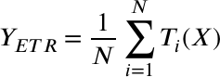
Di mana 𝑌𝐸𝑇𝑅adalah keluaran yang diprediksi, N adalah jumlah pohon dalam ensemble, 𝑇𝑖 adalah pohon ke-i, dan X adalah vektor fitur masukan. Algoritma ETR menawarkan pendekatan regresi yang unik dengan menyeimbangkan antara ketidakpastian dan akurasi melalui integrasi komponen-komponen matematis.

Teknik Pengumpulan Data

Studi Pustaka (Library Research)

Studi pustaka (Library Research) yaitu metode pengumpulan data dengan cara memahami dan memperlajari teori teori dari berbagai literatur yang berhubungan dengan penelitian (Akbar et al., 2023)

BAB IV

HASIL DAN PEMBAHASAN

4.1 Data Hasil Penelitian

DAFTAR PUSTAKA

Akbar, G. M. (2022). Pengembangan Front-Endaplikasi Berbasis Mobileaccabsensi Menggunakan Low-Codeplatform Outsystems. JSTL (Jurnal Sains & Teknologi).
Akbar, M., & Idris, M. (2022). Penerapan Low-Code Platform dalam Pengembangan Aplikasi Presensi.
Automata, 3(2), 1–7.
Apriliah, W., Kurniawan, I., Baydhowi, M., & Haryati, T. (2021). Prediksi Kemungkinan Diabetes pada Tahap Awal Menggunakan Algoritma Klasifikasi Random Forest. Sistemasi, 10(1), 163. https://doi.org/10.32520/stmsi.v10i1.1129
Aziz, F., & Wahab, A. (2023). Penerapan Metode Machine Learning Untuk Mengklasifikasi Penanganan Perawatan Pasien Application of Machine Learning Method To Classification of Patient Care Treatment. Journal Pharmacy and Application of Computer Sciences, 1(2), 57–62. https://journalanr.arlisakamadani.com/index.php/jopacs/article/view/37/32
Aziz, M. I. (2025). Implementasi Machine Learning Untuk Deteksi Anomali Kesehatan Janin Menggunakan Metode Ensemble Berbasis Decision Tree.
Cilloniz, C., Ward, L., Mogensen, M. L., Pericàs, J. M., Méndez, R., Gabarrús, A., Ferrer, M., Garcia- Vidal, C., Menendez, R., & Torres, A. (2023). Machine-Learning Model for Mortality Prediction in Patients With Community-Acquired Pneumonia: Development and Validation Study. Chest, 163(1), 77–88. https://doi.org/10.1016/j.chest.2022.07.005
Fadhilla, M., Wandri, R., Hanafiah, A., Setiawan, P. R., Arta, Y., & Daulay, S. (2025). Analisis Performa Algoritma Machine Learning Untuk Identifikasi Depresi Pada Mahasiswa. Journal of Informatics Management and Information Technology, 5(1), 40–47. https://doi.org/10.47065/jimat.v5i1.473
Fahmi, M. N. (2023). Implementasi Mechine Learning menggunakan Python Library : Scikit-Learn (Supervised dan Unsupervised Learning). Sains Data Jurnal Studi Matematika Dan Teknologi, 1(2), 87–96. https://doi.org/10.52620/sainsdata.v1i2.31
Fahri, A., & Ramdhani, Y. (2023). Visualisasi Data dan Penerapan Machine Learning Menggunakan Decision Tree Untuk Keputusan Layanan Kesehatan COVID-19. Jurnal Tekno Kompak, 17(2), 50. https://doi.org/10.33365/jtk.v17i2.2438
Fimognari, F. L., Fabbietti, P., Baffa Bellucci, F., Corsonello, A., Ricchio, R., Rizzo, M., Cuccurullo, O., Ferrari, A., & Palleschi, L. (2025). Length of hospital stay, delayed pneumonia diagnosis and post-discharge mortality. The Pneumonia in Italian Acute Care for Elderly units (PIACE)-SIGOT study. European Journal of Internal Medicine, 133(December 2024), 48–54. https://doi.org/10.1016/j.ejim.2024.12.014
Indawati, 2017. (2017). Identifikasi UnsPemberian Kode Penyakit Dan Tindakan (Systematic Review).
Indonesian of Health Information Management Journal (INOHIM), 5(2), 59–64.
Jeon, E. T., Lee, H. J., Park, T. Y., Jin, K. N., Ryu, B., Lee, H. W., & Kim, D. H. (2023). Machine learning- based prediction of in-ICU mortality in pneumonia patients. Scientific Reports, 13(1), 1–12. https://doi.org/10.1038/s41598-023-38765-8
Karima, I. S. (2025). Penerapan Machine Learning untuk memprediksi Resiko Pengidap Penyakit Jantung menggunakan Algoritma decision tree. Format : Jurnal Ilmiah Teknik Informatika,

14(1), 73. https://doi.org/10.22441/format.2025.v14.i1.007
Latumahina, A., Triasih, R., & Hermawan, K. (2017). Skor Prediksi Kematian Pneumonia pada Anak Usia di Bawah Lima Tahun. Sari Pediatri, 18(3), 214. https://doi.org/10.14238/sp18.3.2016.214- 9
Lüthi-Corridori, G., Boesing, M., Roth, A., Giezendanner, S., Leuppi-Taegtmeyer, A. B., Schuetz, P., & Leuppi, J. D. (2023). Predictors of Length of Stay, Rehospitalization and Mortality in Community-Acquired Pneumonia Patients: A Retrospective Cohort Study. Journal of Clinical Medicine, 12(17). https://doi.org/10.3390/jcm12175601
Menéndez, R., Cremades, M. J., Martínez-Moragón, E., Soler, J. J., Reyes, S., & Perpiña, M. (2003).
Duration of length of stay in pneumonia: Influence of clinical factors and hospital type.
European Respiratory Journal, 22(4), 643–648. https://doi.org/10.1183/09031936.03.00026103
Muhammad Azizan. (2024). Model Prediksi Curah Hujan Menggunakan Algoritma Machine Learning.
1–93.
Natasya, F. A. (2022). Tatalaksana Pneumonia. Jurnal Medika Hutama, 03(02), 2392–2399. Nurkholifah, M., Jasmarizal, Umar, Y., & Rahmaddeni. (2023). Analisa Performa Algoritma Machine
Learning Dalam Prediksi Penyakit Liver. Jurnal Indonesia : Manajemen Informatika Dan
Komunikasi, 4(1), 164–172. https://doi.org/10.35870/jimik.v4i1.149
Nuryanto, N., Lukmitarani, R., & Utami, B. N. P. (2024). Evaluasi Sistem Informasi Kesehatan Lingkungan Menggunakan Model CIPP. Jurnal Kesehatan Lingkungan Indonesia, 23(3), 362–
373. https://doi.org/10.14710/jkli.23.3.362-373
Pinandito, A., Wicaksono, S. A., & Wijoyo, S. H. (2023). Implementasi Machine Learning dalam Deteksi Risiko Tinggi Diabetes Melitus pada Kehamilan. Jurnal Teknologi Informasi Dan Ilmu Komputer, 10(4), 739–746. https://doi.org/10.25126/jtiik.2023107005
Queiroz, R. L., & Martins, J. S. B. (2024). Low-Code Strategy with Machine Learning for the Healthcare Area : Assessing the Correlation of Occupational Activity with the Incidence of Cancer in Brazil Low-Code Strategy with Machine Learning for the Healthcare Area : Assessing the Correlation of Occu. July. https://doi.org/10.5281/zenodo.13013337
Rijal, M., Aziz, F., & Abasa, S. (2024). Prediksi Depresi: Inovasi Terkini Dalam Kesehatan Mental Melalui Metode Machine Learning. Journal Pharmacy and Application of Computer Sciences, 2(1), 9–14. https://doi.org/10.59823/jopacs.v2i1.47
Rule, P., Identify, T. O., With, L. P., & Pneumonia, C.-A. (1997). P R E D I C T I O N R U L E TO I D E N T I F Y LOW- R I S K PAT I E N TS W I T H C O M M U N I T Y- AC Q U I R E D P N E U M O N I A. 243– 250.
Safitri, E., Rofianto, D., Purwati, N., Kurniawan, H., & Karnila, S. (2024). Prediksi Penyakit Diabetes Melitus Menggunakan Algoritma Machine Learning Diabetes Mellitus Disease Prediction using Machine Learning Algorithms. JUSTIN :Jurnal Sistem Dan Teknologi Informasi, 12(4), 760–766. https://doi.org/10.26418/justin.v12i4.84620
Sahamony, N. F., Terttiaavini, T., & Rianto, H. (2024). Analisis Perbandingan Kinerja Model Machine Learning untuk Memprediksi Risiko Stunting pada Pertumbuhan Anak. MALCOM: Indonesian Journal of Machine Learning and Computer Science, 4(2), 413–422. https://doi.org/10.57152/malcom.v4i2.1210

8.5.2017). (Issue הארץ In .הכיבאמת לנגד העיניםTitleקשה לראות את מה ש No (2022). Siregar.
Sitompul, P. A., Indriani, R., Maemun, S., Rusli, A., Sundari, T., Marlina, R., Rogayah, R., Syahril, M., Rudiatmoko, D. R., Salita, S. K., & Setiawaty, V. (2023). Length of stay of pneumonia patients associated with comorbid and complications factors in referral National Infectious Diseases Hospital. Tanzania Journal of Health Research, 24(1). https://doi.org/10.4314/thrb.v24i1.8
Syakur, S., & Wardianto, W. (2024). Prediksi Risiko Penyakit Jantung Menggunakan Algoritma Linear Discriminant Analysis. Jurnal Ilmiah Sistem Informasi Dan Teknik Informatika (JISTI), 7(2), 282–
293. https://doi.org/10.57093/jisti.v7i2.222
Verma, V., & Shree, S. (2025). Low-Code / No-Code Platforms : From Concept to Creation Low-Code / No-Code Platforms : From Concept to Creation. July.
Widiatmika, K. P. (2015). No 主観的健康感を中心とした在宅高齢者における健康関連指標に関する共分散構造分析Title. Etika Jurnalisme Pada Koran Kuning : Sebuah Studi Mengenai Koran Lampu Hijau, 16(2), 39–55.
Xie, K., Guan, S., Kong, X., Ji, W., Du, C., Jia, M., & Wang, H. (2024). Predictors of mortality in severe pneumonia patients: a systematic review and meta-analysis. Systematic Reviews, 13(1), 1–16. https://doi.org/10.1186/s13643-024-02621-1

